双流区基于课程标准的学科教学设计
基本信息
学 校 | 艺体中学 |  | 执教教师 | 曾燕芸
学 科 | 地 理 |  | 学习领域/模块 | 湿地的开发与保护
年 级 | 高二 |  | 教科书版本及章节 | 人教版第二章
单元教学设计
单元学习主题 |  | 湿地的开发与保护——以三江平原为例
1.单元教学设计说明
本单元教学设计基于深度学习理论主要分为四部分：单元学习主题、深度学习目标、深度学习活动、持续性评估。
①单元学习主题：本单元聚焦具体案例，以三江平原湿地的开发与保护为主题，加强学生对湿地的认识，培养学生的区域认知和人地协调观。
②深度学习目标：基于课程标准，结合学习进阶理论，设定符合学生认知规律的单元教学目标。本单元共设定5个单元教学目标，目标层层深入，符合学生认知的进阶过程。
③深度学习活动：基于建构主义理论主张以学生为中心，强调学生对知识的主动探索、主动发现和对所学知识意义的主动建构，以及学习金字塔理论的有效实践——费曼学习法。结合课程标准，在基于真实情境，解决问题的思想下设计单元学习活动。
④持续性评估：更多的是形成性评价，贯穿学习的始终，通过评价让学生和教师始终记得学习目标是什么，并监控学习目标的达成情况。
2.单元学习目标
单元学习目标1：说出湿地的定义及特点。
单元学习目标2：概述湿地的生态环境效益。
单元学习目标3：分析三江平原湿地的形成原因。
单元学习目标4：分析三江平原湿地破坏对地理环境可能产生的影响。
单元学习目标5：说明保护三江平原湿地的措施。
3.单元整体教学结构设计（教学结构图）
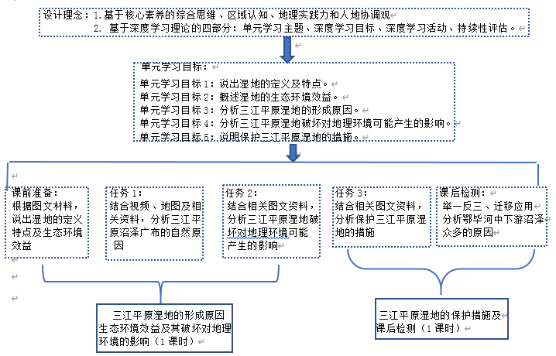
课时教学设计
课题 | 三江平原湿地的生态环境效益、形成原因及其破坏对地理环境的影响
课型 | 新授课√ 章/单元复习课□ 专题复习课□  习题/试卷讲评课□ 学科实践活动课□ 其他
1.课程标准分析
（1）课标摘录：
2003版：以某区域为例，分析该区域存在的环境与发展问题，诸如水土流失、荒漠化等发生的原因，森林、湿地等开发利用存在的问题，了解其危害和综合治理保护措施。
2017版：以某生态脆弱区为例，说明该类地区存在的环境与发展问题，以及综合治理措施。
（2）内容目标（学什么）：
①某区域的环境与发展问题 ；②该问题的形成原因、危害及治理措施 。
（3）认知目标：
① 学到什么程度：行为动词 “说明”，能力要求为理解水平，要求学生弄清楚地理事象的关系及关系背后的普遍属性，并加以证明。
② 怎么学：行为条件为结合实例，学生要结合实际生活中的情境进行学习。
- 教学内容分析
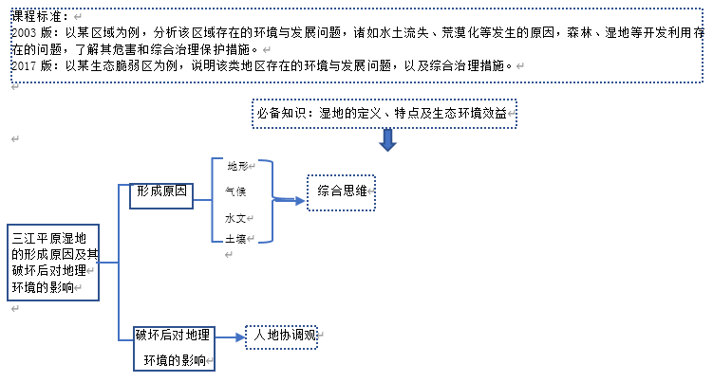
3.学生学情分析
1. 已有知识：具备一定的关于湿地的概念及特点的相关知识。
2. 已有方法：初步形成读文字、图表资料的步骤和方法，具备一定的区域认知的方法，能够运用地图和其他资料说出某区域的地形、气候、水文、土壤等自然环境特点。
3. 知识障碍：对区域内影响湿地形成的因素的分析会存在困难。
4. 能力障碍：能说出某区域内湿地破坏后对地理环境的影响，但分析湿地的生态效益与其破坏后对地理环境的影响之间的相互关系存在困难。
5. 学生差异：学习方法较死板，较多的使用死记硬背的方法学习地理，知识的应用、迁移能力弱。
4.学习目标叙写
学习目标1：通过看各种湿地的景观图，说出湿地的定义及特点。
学习目标2：通过迁移森林的生态环境效益，概述湿地的生态环境效益。
学习目标3：通过相关图文资料，分析三江平原湿地的形成原因。
学习目标4：结合湿地的生态环境效益，分析湿地破坏后对地理环境可能产生的影响。
5.评价任务设计
评价任务1：通过观看三江平原的视频、区域图并结合相关的文字资料介绍，分析三江平原湿地的形成原因并小结出分析湿地成因的普遍性框架（检测目标3）
[评价标准] 能独立梳理出完整的湿地成因的分析框架，并能将其由三江平原迁移到其他地方的湿地的成因分析。
评价任务2：先阅读“北大荒”变成“北大仓”的相关图文资料，能运用前面铺垫的湿地的生态效益的知识，分析出三江平原湿地破坏后可能对地理环境产生的影响（检测目标4）
[评价标准] 能结合问题情境，分析出三江平原湿地破坏后对地理环境的影响可以归纳为对地貌、气候、水文、土壤和生物等方面的影响。
6.学习活动设计
教师活动 | 学生活动
环节一：课前准备，解构新知
教师活动1  1.展示水库、湖泊、沼泽、滩涂等的景观照片  2.小结湿地的定义及特点：“积水洼地”  3.展示气温变化、流量变化等的图片并提示学生回顾森林的生态环境效益  4.小结湿地的生态环境效益 | 学生活动1  - 从照片中得出这些景观的共同特征：水多且地势较低平  - 从气温变化、流量变化等的图片中得出湿地的生态环境效益
活动意图说明：
根据学习目标设计活动，引导学生建立对湿地的基本知识和初步认识（检测目标1和2）
环节二：纵向迁移，运用新知
教师活动2  - 提供真实情境材料，引导学生读材料、读题。  - 随机抽取或鼓励学生上台展示任务一完成情况；  - 引导生生互评，根据学生展示和生生互评中出现的问题进行总结归纳；  - 展示参考答案；  - 引导学生逐步完善影响湿地的形成因素的知识体系框架。 | 学生活动2  1.结合资料，独立完成“任务一”；  任务一：分析三江平原沼泽广布的自然原因  2. 进行互评；  3. 完善影响湿地形成的因素的知识体系框架。
活动意图说明：
根据学习目标，结合问题情境，应用知识。（检测目标3）
环节三：拓展迁移，能力提升
教师活动3  - 提供真实情境材料，引导学生读材料、读题。  2. 随机抽取学生或鼓励学生上台展示任务二完成情况；  3. 引导生生互评并进行点评、归纳、总结；  4. 展示参考答案；  5.引导学生建立思维模型。 | 学生活动3  - 阅读文字资料勾画重点，独立完成“任务二”：  任务二：结合相关资料和湿地的生态环境效益，分析从“北大荒”到“北大仓”后，湿地破坏对地理环境可能产生的影响？  2. 展示答案并进行互评；  3. 修正答案，总结规律；  4. 建立思维模型。
活动意图说明：
根据学习目标，结合问题情境，知识的纵向迁移，提升能力。（检测目标4）

- 板书设计
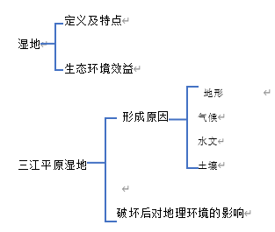
8.作业与拓展学习设计
一、检测类题目（必做）（检测类，全体学生，检测目标1、2、3）
（1）分析三江平原湿地遭受破坏的主要原因及其破坏后气温、流量曲线的变化。
（2）分析鄂毕河中下游地区沼泽众多的原因。
二、探究、实践类题目（选做）（探究实践类，部分学生）
以小组为单位，自己设计调查方案，调查我们双流的湿地公园对双流乃至成都的生态环境效益以及我们应该采取哪些措施来保护这些湿地公园。
9.教学反思与改进
①学习目标设置：学习目标围绕课标设计，但学习目标3“分析三江平原湿地的形成原因”是否应具体化为“分析三江平原湿地形成的自然原因”
②评价任务设计：评价任务的评价标准设置需进行优化，例如评价任务2中的评价标准中要求学生能结合问题情境，分析出三江平原湿地破坏后对地貌、气候、水文、土壤、生物等方面的影响，仅体现教师的思维，过于理想化。
③课堂生成情况：课堂中学生在表达的时候，教师在进行板书，教与学在一定程度上有所分离，教师要根据学生的回答情况进行及时的评价。
④学生疑惑：课后检测中，部分学生还存在答案比较零散的情况，还未形成完整的思维体系。在课堂引导的过程中要更加注重思维体系的构建。

